

**Арнайы білім беру саласындағы мемлекеттік көрсетілетін қызметтер регламенттерін бекіту туралы**

***Күшін жойған***

Жамбыл облысы әкімдігінің 2015 жылғы 25 маусымдағы № 132 қаулысы. Жамбыл облысы Әділет департаментінде 2015 жылғы 30 шілдеде № 2713 болып тіркелді. Күші жойылды - Жамбыл облысы әкімдігінің 2020 жылғы 20 тамыздағы № 189 қаулысымен

      Ескерту. Күші жойылды - Жамбыл облысы әкімдігінің 20.08.2020 № 189 (алғашқы ресми жарияланған күнінен кейін күнтізбелік он күн өткен соң қолданысқа енгізіледі) қаулысымен.  
      РҚАО-ның ескертпесі.  
      Құжаттың мәтінінде түпнұсқаның пунктуациясы мен орфографиясы сақталған.

      "Қазақстан Республикасындағы жергілікті мемлекеттік басқару және өзін-өзі басқару туралы" Қазақстан Республикасының 2001 жылғы 23 қаңтардағы Заңына, "Мемлекеттік көрсетілетін қызметтер туралы" Қазақстан Республикасының 2013 жылғы 15 сәуірдегі Заңына сәйкес Жамбыл облысының әкімдігі **ҚАУЛЫ ЕТЕДІ:**

      1. Қоса беріліп отырған:  
      1) "Мүмкіндіктері шектеулі балаларды психологиялық-медициналық-педагогикалық тексеру және оларға консультациялық көмек көрсету" мемлекеттік көрсетілетін қызмет регламенті;  
      2) "Дамуында проблемалары бар балалар мен жасөспірімдерді оңалту және әлеуметтік бейімдеу" мемлекеттік көрсетілетін қызмет регламенті;  
      3) "Мүмкіндігі шектеулі балаларды тәрбиелеп отырған отбасыларға консультациялық көмек көрсету" мемлекеттік көрсетілетін қызмет регламенті;  
      4) "Бастауыш, негізгі орта, жалпы орта білім беру ұйымдарына денсаулығына байланысты ұзақ уақыт бойы бара алмайтын балаларды үйде жеке тегін оқытуды ұйымдастыру үшін құжаттарды қабылдау" мемлекеттік көрсетілетін қызмет регламенті;  
      5) "Арнайы жалпы білім беретін оқу бағдарламалары бойынша оқыту үшін мүмкіндіктері шектеулі балалардың құжаттарын қабылдау және арнайы білім беру ұйымдарына қабылдау" мемлекеттік көрсетілетін қызмет регламенті бекітілсін.  
      2. "Жамбыл облысы әкімдігінің білім басқармасы" коммуналдық мемлекеттік мекемесі заңнамада белгіленген тәртіппен:  
      1) осы қаулының әділет органдарында мемлекеттік тіркелуін;  
      2) осы қаулының мемлекеттік тіркеуден өткеннен кейін он күнтізбелік күн ішінде оны ресми жариялауға, мерзімді баспа басылымдарына және "Әділет" ақпараттық-құқықтық жүйесіне жіберуді;  
      3) осы қаулының Жамбыл облысы әкімдігінің интернет-ресурсында орналастырылуын қамтамасыз етсін.  
      3. Мыналардың күші жойылды деп танылсын:  
      1) "Жергілікті атқарушы органдар көрсететін мектепке дейінгі және орта білім беру саласындағы мемлекеттік көрсетілетін қызметтердің регламенттерін бекіту туралы" Жамбыл облысы әкімдігінің 2014 жылғы 19 маусымдағы № 175 қаулысының 1 тармағының 4), 5) және 6) тармақшалары (Нормативтік құқықтық актілерді мемлекеттік тіркеу тізілімінде № 2282 болып тіркелген, 2014 жылғы 2 тамыздағы № 112 (17969) "Ақ жол" газетінде жарияланған);  
      2) "Мектепке дейінгі және орта білім беру саласындағы мемлекеттік көрсетілетін қызметтердің регламенттерін бекіту туралы" Жамбыл облысы әкімдігінің 2014 жылғы 16 шілдедегі № 199 қаулысының 1 тармағының 3) және 4) тармақшалары (Нормативтік құқықтық актілерді мемлекеттік тіркеу тізілімінде № 2304 болып тіркелген, 2014 жылғы 9 қыркүйектегі № 127 (17984) "Ақ жол" газетінде жарияланған).  
      4. Осы қаулының орындалуын бақылау облыс әкімінің орынбасары Е. Манжуовқа жүктелсін.   
      5. Осы қаулы әділет органдарында мемлекеттiк тiркелген күннен бастап күшiне енедi және алғашқы ресми жарияланған күнінен кейін күнтізбелік он күн өткен соң қолданысқа енгізіледі.

|  |  |
| --- | --- |
| *Облыс әкімі* | *К. Көкрекбаев* |

|  |  |
| --- | --- |
|  | Жамбыл облысы әкімдігінің 2015 жылғы 25 маусымдағы № 132 қаулысымен бекiтiлген |

**"Мүмкіндіктері шектеулі балаларды психологиялық-медициналық-педагогикалық тексеру және оларға консультациялық көмек көрсету" мемлекеттік көрсетілетін қызмет регламенті**

**1. Жалпы ережелер**

      1. "Мүмкіндіктері шектеулі балаларды психологиялық-медициналық-педагогикалық тексеру және оларға консультациялық көмек көрсету" мемлекеттік көрсетілетін қызметі (бұдан әрі – мемлекеттік көрсетілетін қызмет) "Арнайы білім беру саласындағы жергілікті атқарушы органдар көрсететін мемлекеттік көрсетілетін қызметтер стандарттарын бекіту туралы" Қазақстан Республикасы Білім және ғылым министрінің 2015 жылғы 8 сәуірдегі № 174 бұйрығымен (Нормативтік құқықтық актілерді мемлекеттік тіркеу тізілімінде 2015 жылдың 14 мамырында № 11047 тіркелген) бекітілген "Мүмкіндіктері шектеулі балаларды психологиялық-медициналық-педагогикалық тексеру және оларға консультациялық көмек көрсету" мемлекеттік көрсетілетін қызметі стандартына сәйкес (бұдан әрі - стандарт) психологиялық-медициналық-педагогикалық консультациялармен (бұдан әрі – көрсетілетін қызметті беруші) көрсетіледі.

      Мемлекеттік қызметті көрсету үшін құжаттарды қабылдау және беру көрсетілетін қызметті берушінің кеңсесі арқылы жүзеге асырылады.

      2. Мемлекеттік қызмет көрсету нысаны: қағаз түрінде.  
      3. Мемлекеттік қызмет көрсетудің нәтижесі: ұсынылатын оқыту, медициналық және әлеуметтік қызметтерді, білім беру бағдарламасының нысаны көрсетілген мемлекеттік жазбаша қорытынды немесе Қазақстан Республикасының заңдарымен белгіленген жағдайлар мен негіздер бойынша мемлекеттік қызметті көрсетуден бас тарту туралы дәлелді жауап болып табылады.

      Мемлекеттік қызмет көрсету нәтижесін ұсыну нысаны: қағаз түрінде.

**2. Көрсетілетін қызметті берушінің құрылымдық бөлімшелерінің (қызметкерлерінің) мемлекеттік қызметті көрсету процесіндегі іс-қимылдар тәртібін сипаттау**

      4. Мемлекеттік қызметті көрсету бойынша рәсімдерді (әрекеттерді) бастау үшін негіздеме көрсетілетін қызметті алушының стандарттың 9-тармағында көрсетілген өтініші мен мемлекеттік қызметті көрсету үшін қажетті құжаттары (бұдан әрі – құжаттар) табылады.  
      5. Мемлекеттік қызметті көрсету процесінің құрамына кіретін әрбір рәсімнің (әрекеттердің) мазмұны, оны орындау ұзақтығы:  
      1) алдын-ала жазылу журналына тіркелу, көрсетілетін қызметті алу үшін қажетті құжаттарды қабылдау, талдау,тіркеу және консультацияға жолдау – 15 минут;  
      2) алғашқы психологиялық-медициналық-педагогикалық тексеру және консультация беру - 1 сағат;  
      3) психологиялық-медициналық-педагогикалық тексеру және мемлекеттік көрсетілетін қызмет нәтижесін дайындау, қол қою – 30 күнтізбелік күн;  
      4) көрсетілетін қызметті алушыға мемлекеттік көрсетілетін қызмет нәтижесін беру– 15минут.  
      6. Мемлекеттік қызметті көрсету бойынша рәсімнің (әрекеттің) нәтижесі мынадай рәсімді (әрекетті) орындауды бастау үшін негіз болады:  
      1) көрсетілетін қызметті алушының құжаттарын қабылдау;  
      2) алғашқы психологиялық-медициналық-педагогикалық тексеру және консультация беру;  
      3) психологиялық-медициналық-педагогикалық тексеру;  
      4) мемлекеттік көрсетілетін қызмет нәтижесі.

**3. Көрсетілетін қызмет берушінің құрылымдық бөлімшелерінің (қызметкерлерінің) мемлекеттік қызметті көрсету процесіндегі өзара іс-қимыл тәртібін сипаттау**

      7. Мемлекеттік қызметті көрсету процесіне қатысатын көрсетілетін қызметті берушінің құрылымдық бөлімшелерінің (қызметкерлерінің) тізбесі:  
      1) көрсетілетін қызметті берушінің жауапты қызметкері;  
      2) көрсетілетін қызметті берушінің мамандары.  
      8. Әрбір рәсімнің (іс-қимылдың) ұзақтығын көрсете отырып, құрылымдық бөлімшелер арасындағы өзара іс-қимылдың реттілігін сипаттау:  
      1) көрсетілетін қызметті берушінің жауапты қызметкері алдын ала жазылу журналына тіркейді, 15 минут ішінде құжаттардың стандарттың 9-тармағында көрсетілген тізбеге сәйкестігіне талдау жүргізіп, тіркейді және көрсетілетін қызметті берушінің мамандарына жолдайды;  
      2) көрсетілетін қызметті берушінің мамандары 1 сағат ішінде алғашқы психологиялық-медициналық-педагогикалық тексеру жүргізеді және консультация береді;  
      3) көрсетілетін қызметті берушінің мамандары 30 күнтізбелік күн ішінде психологиялық-медициналық-педагогикалық тексеру жүргізеді және мемлекеттік көрсетілетін қызмет нәтижесін дайындап, қол қояды, көрсетілетін қызметті берушінің жауапты қызметкеріне жолдайды;  
      4) көрсетілетін қызметті берушінің жауапты қызметкері көрсетілетін қызметті алушыға 15 минут ішінде мемлекеттік көрсетілетін қызмет нәтижесін береді.

**4. Көрсетілетін қызметті берушілермен өзара іс-қимыл тәртібін, сондай-ақ мемлекеттік қызмет көрсету процесінде ақпараттық жүйелерді пайдалану тәртібін сипаттау**

      9. Стандартқа сәйкес мемлекеттік көрсетілетін қызметті халыққа қызмет көрсету орталығы арқылы көрсету қарастырылмаған.  
      10. Стандартқа сәйкес мемлекеттік көрсетілетін қызмет қағаз нысанда көрсетілуіне байланысты мемлекеттік қызмет көрсету процесінде ақпараттық жүйелер пайдаланылмайды.  
      11. Мемлекеттік қызмет көрсету процесінде рәсімдердің (іс-қимылдардың) ретін, көрсетілетін қызметті берушінің құрылымдық бөлімшелерінің (қызметкерлерінің) өзара іс-қимылдарының толық сипаттамасы осы регламентке 1-қосымшаға сәйкес мемлекеттік қызмет көрсетудің бизнес-процестерінің анықтамалығында көрсетіледі. Мемлекеттік қызмет көрсетудің бизнес-процестерінің анықтамалығы "электрондық үкімет" веб-порталында - www.egov.kz, көрсетілетін қызметті берушінің интернет-ресурстарында орналастырылады.

|  |  |
| --- | --- |
|  | "Мүмкіндіктері шектеулі балаларды тексеру және оларға  психологиялық-медициналық- едагогикалық консультациялық көмек көрсету" мемлекеттік көрсетілетін қызметі регламентіне 1-қосымша |

**Мемлекеттік қызмет көрсетудің бизнес-процестерінің анықтамалығы "Мүмкіндіктері шектеулі балаларды тексеру және оларға психологиялық-медициналық-педагогикалық консультациялық көмек көрсету" мемлекеттік көрсетілетін қызметі**

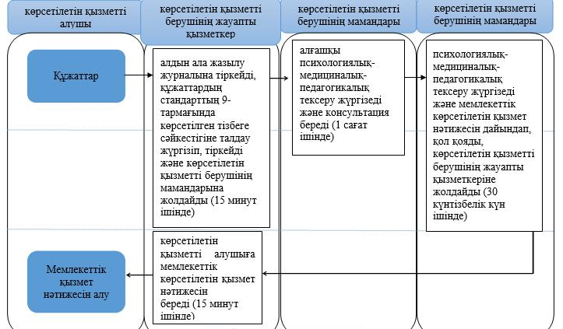

**Шартты белгілер:**

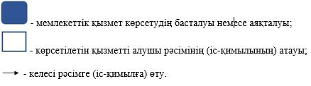

|  |  |
| --- | --- |
|  | Жамбыл облысы әкімдігінің 2015 жылғы 25 маусымдағы № 132 қаулысымен бекiтiлген |

**"Дамуында проблемалары бар балалар мен жасөспірімдерді оңалту және әлеуметтік бейімдеу" мемлекеттік көрсетілетін қызмет регламенті**

**1. Жалпы ережелер**

      1. "Дамуында проблемалары бар балалар мен жасөспірімдерді оңалту және әлеуметтік бейімдеу" мемлекеттік көрсетілетін қызметі (бұдан әрі – мемлекеттік көрсетілетін қызмет) "Арнайы білім беру саласындағы жергілікті атқарушы органдар көрсететін мемлекеттік көрсетілетін қызметтер стандарттарын бекіту туралы" Қазақстан Республикасы Білім және ғылым министрінің 2015 жылғы 8 сәуірдегі № 174 бұйрығымен (Нормативтік құқықтық актілерді мемлекеттік тіркеу тізілімінде 2015 жылдың 14 мамырында № 11047 тіркелген) бекітілген "Дамуында проблемалары бар балалар мен жасөспірімдерді оңалту және әлеуметтік бейімдеу" мемлекеттік көрсетілетін қызметі стандартына сәйкес (бұдан әрі - стандарт) оңалту орталықтары, психологиялық-педагогикалық түзету кабинеттерімен (бұдан әрі – көрсетілетін қызметті беруші) көрсетіледі.

      Мемлекеттік қызметті көрсету үшін құжаттарды қабылдау және беру көрсетілетін қызметті берушінің кеңсесі арқылы жүзеге асырылады.

      2. Мемлекеттік қызмет көрсету нысаны: жеке, топтамалардағы және топтағы сабақтар және кеңестер.  
      3. Мемлекеттік қызмет көрсетудің нәтижесі стандартқа 1-қосымшаға сәйкес берілген нысан бойынша анықтама болып табылады.   
      Мемлекеттік қызмет көрсету нәтижесін ұсыну нысаны: қағаз түрінде.  
      Ескерту. 3 – тармақ жаңа редакцияда- Жамбыл облысы әкімдігінің 19.12.2018 № 263 (алғашқы ресми жарияланған күнінен кейін күнтізбелік он күн өткен соң қолданысқа енгізіледі) қаулысымен.

**2. Көрсетілетін қызметті берушінің құрылымдық бөлімшелерінің (қызметкерлерінің) мемлекеттік қызметті көрсету процесіндегі іс-қимылдар тәртібін сипаттау**

      4. Мемлекеттік қызметті көрсету бойынша рәсімдерді (әрекеттерді) бастау үшін негіздеме көрсетілетін қызметті алушының стандарттың 9-тармағында көрсетілген өтініші мен мемлекеттік қызметті көрсету үшін қажетті құжаттары (бұдан әрі – құжаттар) табылады.  
      5. Мемлекеттік қызметті көрсету процесінің құрамына кіретін әрбір рәсімнің (әрекеттердің) мазмұны, оны орындау ұзақтығы:  
      1) көрсетілетін қызметті алу үшін қажетті құжаттарды қабылдау, талдау,  
      2) тіркеу және көрсетілетін қызметті берушінің басшысына жолдау– 15 минуттан аспайды;  
      3) көрсетілетін қызметті алушының құжаттарын қарау және мүмкіндігі шектеулі балаларды психологиялық-медициналық-педагогикалық түзету және әлеуметтік оңалту туралы шарт жасасу – 60 минуттан аспайды;  
      4) мүмкіндігі шектеулі балаларды психологиялық-медициналық-педагогикалық түзету және әлеуметтік оңалту курстарынан өткізу - күнтізбелік 90 күннен бастап 365 күнге дейін;  
      5) мемлекеттік көрсетілетін қызмет нәтижесін дайындау – 1жұмыс күнінен аспайды;  
      6) мемлекеттік көрсетілетін қызмет нәтижесіне қол қою – 1 жұмыс күнінен аспайды;  
      7) көрсетілетін қызметті алушыға мемлекеттік көрсетілетін қызмет нәтижесін беру– 15 минуттан аспайды.  
      6. Келесі рәсімді (іс-қимылды) орындауды бастауға негіздеме болатын мемлекеттік қызмет көрсету рәсімінің (іс-қимылдың) нәтижесі:  
      1) кіріс нөмірі бар тіркелген өтініш;  
      2) мүмкіндігі шектеулі балаларды психологиялық - медициналық-педагогикалық түзету және әлеуметтік оңалту туралы шарт;  
      3) мүмкіндігі шектеулі балаларды психологиялық – медициналық-педагогикалық түзету және әлеуметтік оңалту курстарынан өту;  
      4) мемлекеттік көрсетілетін қызмет нәтижесінің жобасы;  
      5) мемлекеттік көрсетілетін қызмет нәтижесі.

**3. Көрсетілетін қызмет берушінің құрылымдық бөлімшелерінің (қызметкерлерінің) мемлекеттік қызметті көрсету процесіндегі өзара іс-қимыл тәртібін сипаттау**

      7. Мемлекеттік қызметті көрсету процесіне қатысатын көрсетілетін қызметті берушінің құрылымдық бөлімшелерінің (қызметкерлерінің) тізбесі:  
      1) іс-жүргізуге жауапты қызметкері;  
      2) көрсетілетін қызметті берушінің басшысы;  
      3) көрсетілетін қызметті берушінің арнайы педагогтері.  
      8. Әрбір рәсімнің (іс-қимылдың) ұзақтығын көрсете отырып, құрылымдық бөлімшелер арасындағы өзара іс-қимылдың реттілігін сипаттау:  
      1) іс-жүргізуге жауапты қызметкер өтініш түскен сәттен бастап 15 минут ішінде құжаттардың стандарттың 9-тармағында көрсетілген тізбеге сәйкестігіне талдау жүргізіп, тіркейді және көрсетілетін қызметті берушінің басшысына жолдайды;  
      2) көрсетілетін қызметті берушінің басшысы көрсетілетін қызметті алушының құжаттарын қарайды және мүмкіндігі шектеулі балаларды психологиялық-медициналық-педагогикалық түзету және әлеуметтік оңалту туралы шарт жасасады - 60 минуттан аспайды;  
      3) арнайы педагогтардан көрсетілетін қызметті алушының мүмкіндігі шектеулі балаларды психологиялық-медициналық-педагогикалық түзету және әлеуметтік оңалту курстарынан өтуі - күнтізбелік 90 күннен бастап 365 күнге дейін;  
      4) іс-жүргізуге жауапты қызметкер мемлекеттік көрсетілетін қызмет нәтижесін 1 жұмыс күні ішінде дайындайды және қол қоюға жолдайды;  
      5) көрсетілетін қызметті берушінің басшысы 1 жұмыс күні ішінде мемлекеттік көрсетілетін қызмет нәтижесіне қол қояды және оны іс-жүргізуге жауапты қызметкерге жолдайды;  
      6) іс-жүргізуге жауапты қызметкер көрсетілетін қызметті алушыға 15 минут ішінде мемлекеттік көрсетілетін қызмет нәтижесін береді.

**4. Көрсетілетін қызметті берушілермен өзара іс-қимыл тәртібін, сондай-ақ мемлекеттік қызмет көрсету процесінде ақпараттық жүйелерді пайдалану тәртібін сипаттау**

      9. Стандартқа сәйкес мемлекеттік көрсетілетін қызметті халыққа қызмет көрсету орталығы арқылы көрсету қарастырылмаған.  
      10. Стандартқа сәйкес мемлекеттік көрсетілетін қызмет қағаз нысанда көрсетілуіне байланысты мемлекеттік қызмет көрсету процесінде ақпараттық жүйелер пайдаланылмайды.  
      11. Мемлекеттік қызмет көрсету процесінде рәсімдердің (іс-қимылдардың) ретін, көрсетілетін қызметті берушінің құрылымдық бөлімшелерінің (қызметкерлерінің) өзара іс-қимылдарының толық сипаттамасы осы регламентке 1-қосымшаға сәйкес мемлекеттік қызмет көрсетудің бизнес-процестерінің анықтамалығында көрсетіледі. Мемлекеттік қызмет көрсетудің бизнес-процестерінің анықтамалығы "электрондық үкімет" веб-порталында - www.egov.kz, көрсетілетін қызметті берушінің интернет-ресурстарында орналастырылады.

|  |  |
| --- | --- |
|  | "Дамуында проблемалары бар балалар мен жасөспірімдерді оңалту және әлеуметтік бейімдеу" мемлекеттік көрсетілетін қызмет регламентіне 1-қосымша |

**Мемлекеттік қызмет көрсетудің бизнес-процестерінің анықтамалығы**

**"Дамуында проблемалары бар балалар мен жасөспірімдерді оңалту және әлеуметтік бейімдеу"**

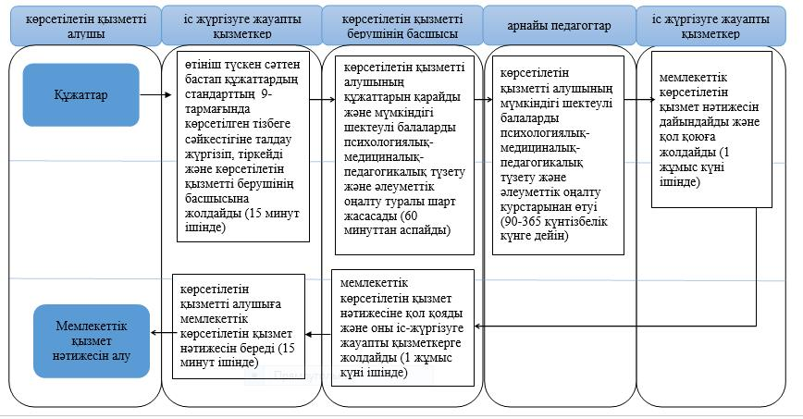

**Шартты белгілер:**

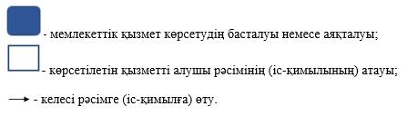

|  |  |
| --- | --- |
|  | Жамбыл облысы әкімдігінің 2015 жылғы 25 маусымдағы № 132 қаулысымен бекiтiлген |

**"Мүмкіндігі шектеулі балаларды тәрбиелеп отырған отбасыларға консультациялық көмек көрсету" мемлекеттік көрсетілетін қызмет регламенті**

**1. Жалпы ережелер**

      1. "Мүмкіндігі шектеулі балаларды тәрбиелеп отырған отбасыларға консультациялық көмек көрсету" мемлекеттік көрсетілетін қызметі (бұдан әрі – мемлекеттік көрсетілетін қызмет) "Арнайы білім беру саласындағы жергілікті атқарушы органдар көрсететін мемлекеттік көрсетілетін қызметтер стандарттарын бекіту туралы" Қазақстан Республикасы Білім және ғылым министрінің 2015 жылғы 8 сәуірдегі № 174 бұйрығымен (Нормативтік құқықтық актілерді мемлекеттік тіркеу тізілімінде 2015 жылдың 14 мамырында № 11047 тіркелген) бекітілген "Мүмкіндігі шектеулі балаларды тәрбиелеп отырған отбасыларға консультациялық көмек көрсету" мемлекеттік көрсетілетін қызметі стандартына сәйкес (бұдан әрі - стандарт) оңалту орталықтары, психологиялық-педагогикалық түзету кабинеттерімен (бұдан әрі – көрсетілетін қызметті беруші) көрсетіледі.

      Мемлекеттік қызметті көрсету үшін құжаттарды қабылдау және беру көрсетілетін қызметті берушінің кеңсесі арқылы жүзеге асырылады.

      2. Мемлекеттік қызмет көрсету нысаны: қағаз түрінде.  
      3. Мемлекеттік қызметтің нәтижесі мүмкіндігі шектеулі балаларды тәрибелеп отырған отбасыларға консультациялық көмек көрсету жөніндегі қорытынды болып табылады.

      Мемлекеттік қызмет көрсету нәтижесін ұсыну нысаны: қағаз түрінде.

**2. Көрсетілетін қызметті берушінің құрылымдық бөлімшелерінің (қызметкерлерінің) мемлекеттік қызметті көрсету процесіндегі іс-қимылдар тәртібін сипаттау**

      4. Мемлекеттік қызметті көрсету бойынша рәсімдерді (әрекеттерді) бастау үшін негіздеме көрсетілетін қызметті алушының стандарттың 9-тармағында көрсетілген өтініші мен мемлекеттік қызметті көрсету үшін қажетті құжаттары (бұдан әрі – құжаттар) табылады.  
      5. Мемлекеттік қызметті көрсету процесінің құрамына кіретін әрбір рәсімнің (әрекеттердің) мазмұны, оны орындау ұзақтығы:  
      1) көрсетілетін қызметті алу үшін қажетті құжаттарды қабылдау, тіркеу және консультацияға жолдау – 15 минуттан аспайды;  
      2) мүмкіндігі шектеулі балаларды тәрбиелеп отырған отбасыларға консультациялық көмек көрсету және мемлекеттік көрсетілетін қызмет нәтижесін дайындау – 60 минуттан аспайды;  
      3) мемлекеттік көрсетілетін қызмет нәтижесіне қол қою – 15 минуттан аспайды;  
      4) көрсетілетін қызметті алушыға мемлекеттік көрсетілетін қызмет нәтижесін беру – қол қойғаннан кейін бірден.  
      6. Келесі рәсімді (іс-қимылды) орындауды бастауға негіздеме болатын мемлекеттік қызмет көрсету рәсімінің (іс-қимылдың) нәтижесі:  
      1) көрсетілетін қызметті алушының құжаттарын қабылдау;  
      2) мүмкіндігі шектеулі балаларды тәрбиелеп отырған отбасыларға консультациялық көмек көрсету;  
      3) мемлекеттік көрсетілетін қызмет нәтижесі.

**3. Көрсетілетін қызмет берушінің құрылымдық бөлімшелерінің (қызметкерлерінің) мемлекеттік қызметті көрсету процесіндегі өзара іс-қимыл тәртібін сипаттау**

      7. Мемлекеттік қызметті көрсету процесіне қатысатын көрсетілетін қызметті берушінің құрылымдық бөлімшелерінің (қызметкерлерінің) тізбесі:  
      1) көрсетілетін қызметті берушінің іс-жүргізуге жауапты қызметкері;  
      2) көрсетілетін қызметті берушінің мамандары;  
      3) көрсетілетін қызметті берушінің басшысы.  
      8. Әрбір рәсімнің (іс-қимылдың) ұзақтығын көрсете отырып, құрылымдық бөлімшелер арасындағы өзара іс-қимылдың реттілігін сипаттау:  
      1) көрсетілетін қызметті берушінің іс-жүргізуге жауапты қызметкері 15 минут ішінде құжаттарды тіркейді және көрсетілетін қызметті берушінің тиісті маманына жолдайды;  
      2) көрсетілетін қызметті берушінің маманы 60 минуттың ішінде мүмкіндігі шектеулі балаларды тәрбиелеп отырған отбасыларға консультациялық көмек көрсетеді, мемлекеттік көрсетілетін қызмет нәтижесін дайындайды және көрсетілетін қызметті берушінің басшысына қол қоюға жолдайды;  
      3) көрсетілетін қызметті берушінің басшысы 15 минут ішінде мемлекеттік көрсетілетін қызмет нәтижесіне қол қояды және көрсетілетін қызметті берушінің іс-жүргізуге жауапты қызметкеріне жолдайды;  
      4) көрсетілетін қызметті берушінің іс-жүргізуге жауапты қызметкері көрсетілетін қызметті алушыға мемлекеттік көрсетілетін қызмет нәтижесін береді – қол қойғаннан кейін бірден.

**4. Көрсетілетін қызметті берушілермен өзара іс-қимыл тәртібін, сондай-ақ мемлекеттік қызмет көрсету процесінде ақпараттық жүйелерді пайдалану тәртібін сипаттау**

      9. Стандартқа сәйкес мемлекеттік көрсетілетін қызметті халыққа қызмет көрсету орталығы арқылы көрсету қарастырылмаған.  
      10. Стандартқа сәйкес мемлекеттік көрсетілетін қызмет қағаз нысанда көрсетілуіне байланысты мемлекеттік қызмет көрсету процесінде ақпараттық жүйелер пайдаланылмайды.  
      11. Мемлекеттік қызмет көрсету процесінде рәсімдердің (іс-қимылдардың) ретін, көрсетілетін қызметті берушінің құрылымдық бөлімшелерінің (қызметкерлерінің) өзара іс-қимылдарының толық сипаттамасы осы регламентке 1-қосымшаға сәйкес мемлекеттік қызмет көрсетудің бизнес-процестерінің анықтамалығында көрсетіледі. Мемлекеттік қызмет көрсетудің бизнес-процестерінің анықтамалығы "электрондық үкімет" веб-порталында - www.egov.kz, көрсетілетін қызметті берушінің интернет-ресурстарында орналастырылады.

|  |  |
| --- | --- |
|  | "Мүмкіндігі шектеулі балаларды тәрбиелеп отырған отбасыларға консультациялық көмек көрсету" мемлекеттік көрсетілетін қызмет регламентіне 1-қосымша |

**Мемлекеттік қызмет көрсетудің бизнес-процестерінің анықтамалығы "Мүмкіндігі шектеулі балаларды тәрбиелеп отырған отбасыларға консультациялық көмек көрсету"**

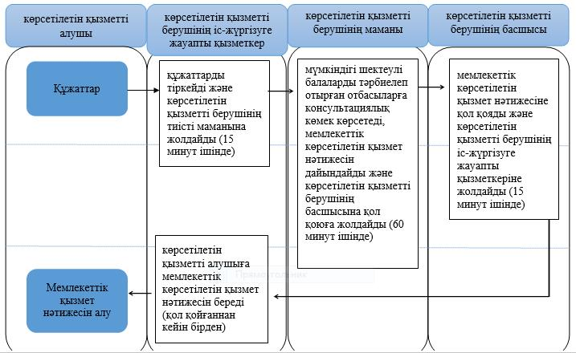

**Шартты белгілер:**

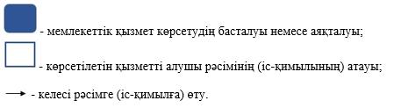

|  |  |
| --- | --- |
|  | Жамбыл облысы әкімдігінің 2015 жылғы 25 маусымдағы № 132 қаулысымен бекiтiлген |

**"Бастауыш, негізгі орта, жалпы орта білім беру ұйымдарына денсаулығына байланысты ұзақ уақыт бойы бара алмайтын балаларды үйде жеке тегін оқытуды ұйымдастыру үшін құжаттарды қабылдау" мемлекеттік көрсетілетін қызмет регламенті**

**1. Жалпы ережелер**

      1.  "Бастауыш, негізгі орта, жалпы орта білім беру ұйымдарына денсаулығына байланысты ұзақ уақыт бойы бара алмайтын балаларды үйде жеке тегін оқытуды ұйымдастыру үшін құжаттарды қабылдау" мемлекеттік көрсетілетін қызметі (бұдан әрі – мемлекеттік көрсетілетін қызмет) "Арнайы білім беру саласындағы жергілікті атқарушы органдар көрсететін мемлекеттік көрсетілетін қызметтер стандарттарын бекіту туралы" Қазақстан Республикасы Білім және ғылым министрінің 2015 жылғы 8 сәуірдегі № 174 бұйрығымен (Нормативтік құқықтық актілерді мемлекеттік тіркеу тізілімінде 2015 жылдың 14 мамырында № 11047 тіркелген) бекітілген "Бастауыш, негізгі орта, жалпы орта білім беру ұйымдарына денсаулығына байланысты ұзақ уақыт бойы бара алмайтын балаларды үйде жеке тегін оқытуды ұйымдастыру үшін құжаттарды қабылдау" мемлекеттік көрсетілетін қызмет стандартына сәйкес (бұдан әрі - стандарт) Жамбыл облысының бастауыш, негізгі орта, жалпы орта білім беру ұйымдарымен (бұдан әрі – көрсетілетін қызметті беруші) көрсетіледі.

      Мемлекеттік қызметті көрсету үшін құжаттарды қабылдау және беру көрсетілетін қызметті берушінің кеңсесі арқылы жүзеге асырылады.

      2. Мемлекеттік қызмет көрсету нысаны: қағаз түрінде.

      3. Мемлекеттік қызмет көрсетудің нәтижесі:

      1) құжаттарды қабылдау туралы қолхат (еркін нысанда);

      2) үйде жеке тегін оқыту туралы бұйрық.

      Мемлекеттік қызмет көрсету нәтижесін ұсыну нысаны: қағаз түрінде.

      Ескерту. 3 – тармақ жаңа редакцияда- Жамбыл облысы әкімдігінің 19.12.2018 № 263 (алғашқы ресми жарияланған күнінен кейін күнтізбелік он күн өткен соң қолданысқа енгізіледі) қаулысымен.

**2. Көрсетілетін қызметті берушініңқұрылымдық бөлімшелерінің (қызметкерлерінің) мемлекеттік қызметті көрсету процесіндегі іс-қимылдар тәртібін сипаттау**

      3. Мемлекеттік қызметті көрсету бойынша іс-қимылды бастау үшін негіздеме болып Мемлекеттік қызметті көрсету бойынша рәсімдерді (әрекеттерді) бастау үшін негіздеме көрсетілетін қызметті алушының стандарттың 9-тармағында көрсетілген өтініші мен мемлекеттік қызметті көрсету үшін қажетті құжаттары (бұдан әрі – құжаттар) табылады.  
      4. Мемлекеттік қызметті көрсету процесініңқұрамына кіретін әрбір рәсімнің (әрекеттердің) мазмұны, оны орындау ұзақтығы:  
      1) көрсетілетін қызметті көрсету үшін қажетті құжаттарды қабылдау, тіркеу – 15 минуттан аспайды;  
      2) көрсетілетін қызметті алушының құжаттарын қарастыру және орындауға жолдау – 1 жұмыс күні ішінде;  
      3) көрсетілетін қызметті алушының құжаттарын ұсынылған талаптарға сәйкес келуін қарау және мемлекеттік көрсетілетін қызмет нәтижесін дайындау – 1 жұмыс күні ішінде;  
      4) мемлекеттік көрсетілетін қызмет нәтижесіне қол қою – 1 жұмыс күні ішінде;  
      5) көрсетілетін қызметті алушыға мемлекеттік көрсетілетін қызмет нәтижесін беру– 15 минуттан аспайды.  
      5. Келесі рәсімді (іс-қимылды) орындауды бастауға негіздеме болатын мемлекеттік қызмет көрсету рәсімінің (іс-қимылдың) нәтижесі:  
      1) кіріс нөмірі бар өтініш;  
      2) көрсетілетін қызметті берушінің басшысының бұрыштамасы;  
      3) мемлекеттік көрсетілетін қызмет нәтижесінің жобасы;  
      4) қол қойылған мемлекеттік көрсетілетін қызмет нәтижесі.

**3. Көрсетілетін қызмет берушініңқұрылымдық бөлімшелерінің (қызметкерлерінің) мемлекеттік қызметті көрсету процесіндегі өзара іс-қимыл тәртібін сипаттау**

      6. Мемлекеттік қызметті көрсету процесіне қатысатын көрсетілетін қызметті берушініңқұрылымдық бөлімшелерінің (қызметкерлерінің) тізбесі:  
      1) көрсетілетін қызметті берушінің кеңсе қызметкері;  
      2) көрсетілетін қызметті берушінің жауапты қызметкері;  
      3) көрсетілетін қызметті берушінің басшысы.  
      7. Әрбір рәсімнің (іс-қимылдың) ұзақтығын көрсете отырып, құрылымдық бөлімшелер арасындағы өзара іс-қимылдың реттілігін сипаттау:  
      1) көрсетілетін қызметті берушінің кеңсе қызметкері өтініш түскен сәттен бастап 15 минут ішінде құжаттарды тіркейді және көрсетілетін қызметті беруші басшысының қарауына енгізеді;  
      2) көрсетілетін қызметті берушінің басшысы 1 жұмыс күні ішінде көрсетілетін қызметті алушының құжаттарын қарайды және оларды көрсетілетін қызметті берушінің жауапты қызметкеріне орындауға жолдайды;  
      3) көрсетілетін қызметті берушінің жауапты қызметкері 1 жұмыс күні ішінде көрсетілетін қызметті алушының құжаттарын ұсынылған талаптарға сәйкес келуін қарайды және мемлекеттік көрсетілетін қызмет нәтижесін дайындап, қол қоюға көрсетілетін қызметті берушінің басшысына жолдайды;  
      4) көрсетілетін қызметті берушінің басшысы 1 жұмыс күні ішінде мемлекеттік көрсетілетін қызмет нәтижесіне қол қояды және көрсетілетін қызметті алушыға беру үшін көрсетілетін қызметті берушінің кеңсе қызметкеріне жолдайды;  
      5) көрсетілетін қызметті берушінің кеңсе қызметкері көрсетілетін қызметті алушыға 15 минут ішінде мемлекеттік көрсетілетін қызмет нәтижесін береді.

**4. Көрсетілетін қызметті берушілермен өзара іс-қимыл тәртібін, сондай-ақ мемлекеттік қызмет көрсету процесінде ақпараттық жүйелерді пайдалану тәртібін сипаттау**

      8. Стандартқа сәйкес мемлекеттік көрсетілетін қызметті халыққа қызмет көрсету орталығы арқылы көрсету қарастырылмаған.  
      9. Стандартқа сәйкес мемлекеттік көрсетілетін қызмет қағаз нысанда көрсетілуіне байланысты мемлекеттік қызмет көрсету процесінде ақпараттық жүйелер пайдаланылмайды.  
      10. Мемлекеттік қызмет көрсету процесінде рәсімдердің (іс-қимылдардың) ретін, көрсетілетін қызметті берушінің құрылымдық бөлімшелерінің (қызметкерлерінің) өзара іс-қимылдарының толық сипаттамасы осы регламентке 1-қосымшаға сәйкес мемлекеттік қызмет көрсетудің бизнес-процестерінің анықтамалығында көрсетіледі. Мемлекеттік қызмет көрсетудің бизнес-процестерінің анықтамалығы "электрондық үкімет" веб-порталында - www.egov.kz, көрсетілетін қызметті берушінің интернет-ресурстарында орналастырылады.

|  |  |
| --- | --- |
|  | "Бастауыш, негізгі орта, жалпы орта білім беру ұйымдарына денсаулығына байланысты ұзақ уақыт бойы бара алмайтын балаларды үйде жеке тегін оқытуды ұйымдастыру үшін құжаттарды қабылдау"мемлекеттік көрсетілетін қызмет регламентіне 1-қосымша |

**Мемлекеттік қызмет көрсетудің бизнес-процестерінің анықтамалығы**

**"Бастауыш, негізгі орта, жалпы орта білім беру ұйымдарына денсаулығына байланысты ұзақ уақыт бойы бара алмайтын балаларды үйде жеке тегін оқытуды ұйымдастыру үшін құжаттарды қабылдау"**

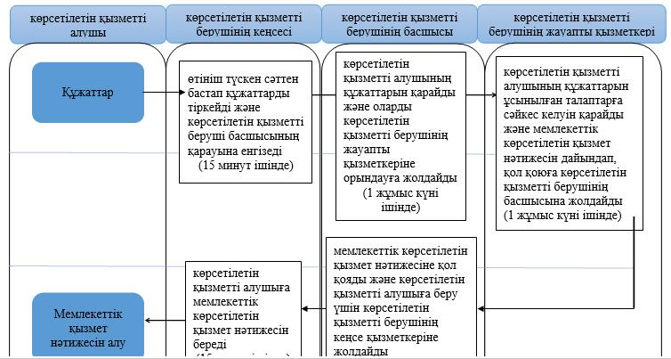

**Шартты белгілер:**

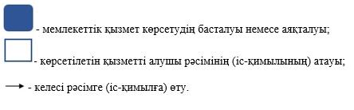

|  |  |
| --- | --- |
|  | Жамбыл облысы әкімдігінің 2015 жылғы 25 маусымдағы № 132 қаулысымен бекiтiлген |

**"Арнайы жалпы білім беретін оқу бағдарламалары бойынша оқыту үшін мүмкіндіктері шектеулі балалардың құжаттарын қабылдау және арнайы білім беру ұйымдарына қабылдау" мемлекеттік көрсетілетін қызмет регламенті**

**1. Жалпы ережелер**

      1. "Арнайы жалпы білім беретін оқу бағдарламалары бойынша оқыту үшін мүмкіндіктері шектеулі балалардың құжаттарын қабылдау және арнайы білім беру ұйымдарына қабылдау" мемлекеттік көрсетілетін қызметі (бұдан әрі– мемлекеттік көрсетілетін қызмет) "Арнайы білім беру саласындағы жергілікті атқарушы органдар көрсететін мемлекеттік көрсетілетін қызметтер стандарттарын бекіту туралы" Қазақстан Республикасы Білім және ғылым министрінің 2015 жылғы 8 сәуірдегі № 174 бұйрығымен (Нормативтік құқықтық актілерді мемлекеттік тіркеу тізілімінде 2015 жылдың 14 мамырында № 11047 тіркелген) "Арнайы жалпы білім беретін оқу бағдарламалары бойынша оқыту үшін мүмкіндіктері шектеулі балалардың құжаттарын қабылдау және арнайы білім беру ұйымдарына қабылдау" мемлекеттік көрсетілетін қызметі стандартына сәйкес (бұдан әрі - стандарт) Жамбыл облысының арнайы білім беру ұйымдары, бастауыш, негізгі орта, жалпы орта білім беру ұйымдарымен (бұдан әрі – көрсетілетін қызметті беруші) көрсетіледі.

      Мемлекеттік қызметті көрсету үшін құжаттарды қабылдау және беру көрсетілетін қызметті берушінің кеңсесі арқылы жүзеге асырылады.

      2. Мемлекеттік қызмет көрсету нысаны: қағаз түрінде.   
      3.  Мемлекеттік қызмет көрсетудің нәтижесі: арнайы білім беру ұйымына немесе бастауыш, негізгі орта, жалпы орта білім беру ұйымына қабылданғаны туралы бұйрықнемесе Қазақстан Республикасының заңдарымен белгіленген жағдайлар мен негіздер бойынша мемлекеттік қызметті көрсетуден бас тарту туралы дәлелді жауап.

      Мемлекеттік қызмет көрсету нәтижесін ұсыну нысаны: қағаз түрінде.

**2. Көрсетілетін қызметті берушінің құрылымдық бөлімшелерінің (қызметкерлерінің) мемлекеттік қызметті көрсету процесіндегі іс-қимылдар тәртібін сипаттау**

      4. Мемлекеттік қызметті көрсету бойынша іс-қимылды бастау үшін негіздеме болып Мемлекеттік қызметті көрсету бойынша рәсімдерді (әрекеттерді) бастау үшін негіздеме көрсетілетін қызметті алушының стандарттың 9-тармағында көрсетілген өтініші мен мемлекеттік қызметті көрсету үшін қажетті құжаттары (бұдан әрі – құжаттар) табылады.  
      5. Мемлекеттік қызметті көрсету процесінің құрамына кіретін әрбір рәсімнің (әрекеттердің) мазмұны, оны орындау ұзақтығы:  
      1) құжаттарды қабылдау, тіркеу және көрсетілетін қызметті берушінің басшысына жолдау – 15 минуттан аспайды;  
      2) көрсетілетін қызметті алушының құжаттарын қарастыру және орындауға жолдау – 1 күннен аспайды;  
      3) мемлекеттік көрсетілетін қызмет нәтижесін дайындау– 30 тамыздан кешіктірмей;  
      4) мемлекеттік көрсетілетін қызмет нәтижесінеқол қою - 1 күннен аспайды;  
      5) көрсетілетін қызметті алушыға мемлекеттік көрсетілетін қызмет нәтижесін беру– 15 минуттан аспайды.  
      6. Келесі рәсімді (іс-қимылды) орындауды бастауға негіздеме болатын мемлекеттік қызмет көрсету рәсімінің (іс-қимылдың) нәтижесі:  
      1) кіріс нөмірі бар өтініш;  
      2) басшының бұрыштамасы;  
      3) мемлекеттік көрсетілетін қызмет нәтижесінің жобасы;  
      4) қол қойылған мемлекеттік көрсетілетін қызмет нәтижесі.

**3. Көрсетілетін қызмет берушінің құрылымдық бөлімшелерінің (қызметкерлерінің) мемлекеттік қызметті көрсету процесіндегі өзара іс-қимыл тәртібін сипаттау**

      7. Мемлекеттік қызметті көрсету процесіне қатысатын көрсетілетін қызметті берушінің құрылымдық бөлімшелерінің (қызметкерлерінің) тізбесі:  
      1) көрсетілетін қызметті берушінің кеңсе қызметкері;  
      2) көрсетілетін қызметті берушінің жауапты қызметкері;  
      3) көрсетілетін қызметті берушінің басшысы.  
      8. Әрбір рәсімнің (іс-қимылдың) ұзақтығын көрсете отырып, құрылымдық бөлімшелер арасындағы өзара іс-қимылдың реттілігін сипаттау:  
      1) ) көрсетілетін қызметті берушінің кеңсе қызметкері өтініш түскен сәттен бастап құжаттарды тіркейді және көрсетілетін қызметті берушінің басшысына жолдайды – 15 минут ішінде;  
      2) көрсетілетін қызметті берушінің басшысы көрсетілетін қызметті алушының құжаттарын қарайды және көрсетілетін қызметті берушінің жауапты қызметкеріне орындауға жолдайды – 1 күннен ішінде;  
      3) көрсетілетін қызметті берушінің жауапты қызметкері мемлекеттік көрсетілетін қызмет нәтижесін дайындайды және көрсетілетін қызметті берушінің басшысына қол қоюға жолдайды – 30 тамыздан кешіктірмей;  
      4) көрсетілетін қызметті берушінің басшысы 1 күн ішінде мемлекеттік көрсетілетін қызмет нәтижесіне қол қояды және көрсетілетін қызметті берушінің кеңсе қызметкеріне жолдайды;  
      5) көрсетілетін қызметті берушінің кеңсе қызметкері көрсетілетін қызметті алушыға 15 минут ішінде мемлекеттік көрсетілетін қызмет нәтижесін береді.

**4. Көрсетілетін қызметті берушілермен өзара іс-қимыл тәртібін, сондай-ақ мемлекеттік қызмет көрсету процесінде ақпараттық жүйелерді пайдалану тәртібін сипаттау**

      9. Стандартқа сәйкес мемлекеттік көрсетілетін қызметті халыққа қызмет көрсету орталығы арқылы көрсету қарастырылмаған.  
      10. Стандартқа сәйкес мемлекеттік көрсетілетін қызмет қағаз нысанда көрсетілуіне байланысты мемлекеттік қызмет көрсету процесінде ақпараттық жүйелер пайдаланылмайды.  
      11. Мемлекеттік қызмет көрсету процесінде рәсімдердің (іс-қимылдардың) ретін, көрсетілетін қызметті берушінің құрылымдық бөлімшелерінің (қызметкерлерінің) өзара іс-қимылдарының толық сипаттамасы осы регламентке 1-қосымшаға сәйкес мемлекеттік қызмет көрсетудің бизнес-процестерінің анықтамалығында көрсетіледі. Мемлекеттік қызмет көрсетудің бизнес-процестерінің анықтамалығы "электрондық үкімет" веб-порталында - www.egov.kz, көрсетілетін қызметті берушінің интернет-ресурстарында орналастырылады.

|  |  |
| --- | --- |
|  | "Арнайы жалпы білім беретін оқу бағдарламалары бойынша оқыту үшін мүмкіндіктері шектеулі балалардың құжаттарын қабылдау және арнайы білім беру ұйымдарына қабылдау" мемлекеттік көрсетілетін қызмет регламентіне 1-қосымша |

**Мемлекеттік қызмет көрсетудің бизнес-процестерінің анықтамалығы**

**"Арнайы жалпы білім беретін оқу бағдарламалары бойынша оқыту үшін мүмкіндіктері шектеулі балалардың құжаттарын қабылдау және арнайы білім беру ұйымдарына қабылдау"**

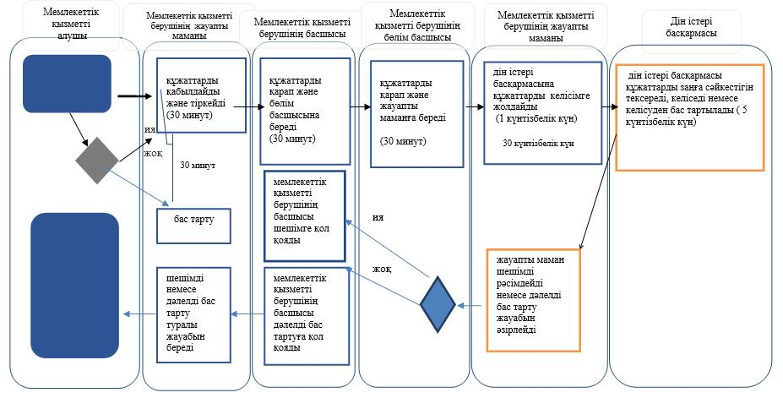

**Шартты белгілер:**

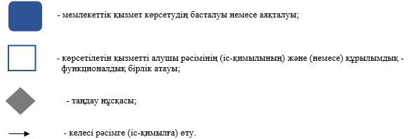

© 2012. Қазақстан Республикасы Әділет министрлігінің «Қазақстан Республикасының Заңнама және құқықтық ақпарат институты» ШЖҚ РМК